SEMAINE DU DIMANCHE 4 au DIMANCHE 11 juin

Dimanche 4 juin : Solennité de la Sainte Trinité
10h30 : messe intention : Georges Sollé de Cazaril ; Yves Biotteau et sa famille ; action de grâce pour Laurent, Jacques et Suzanne Cortal ;Jean Roussiguié ; Famille Josselin
16h00 : chapelet, adoration et vêpres.

Lundi 5 juin :
18h00 : messe. Intention: Pour une accidentée de la route.

Mardi 6 juin :
pas de messe au sanctuaire. Intention :

Mercredi 7 juin :
☞ 17h00 : messe ; intention : Famille Patrick et Marie Christine Bouvier

Jeudi 8 juin :
☞ pas de messe au sanctuaire . Intention :

Vendredi 9 juin :
☞ 14h00 : messe. Intention :
14h30- 15h30 : adoration eucharistique
Accueil de l’école de Rugby de Castelnaudary ( samedi/dimanche)

Samedi 10 juin :
☞ 11h00 : messe ; Intention : Henri Lacour

Dimanche 11 juin : le Saint Sacrement du Corps et du Sang du Christ
10h30 : messe

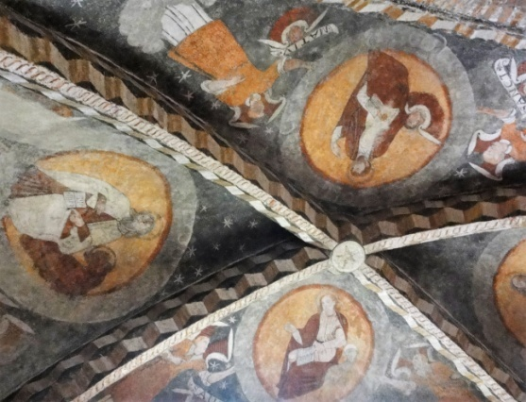
Notre Dame de GARAISON

Jésus, le Révélateur du Père est à la croisée de la découverte du dogme de la Sainte Trinité. L’Ancien Testament en contient les prémices, mais rien d’absolument assuré ne peut être affirmé tant que Jésus, vrai homme né d’une femme, ne revendique son identité divine, ce qui oblige à penser rigoureusement sa relation avec son Père. L’effort d’intelligence auquel à obligé l’ensemble de la tradition est considérable, et il n’a pas peu contribué à faire émerger en philosophie les notions de personne, de nature, et approfondi de manière définitive la connaissance de Dieu.
Si plusieurs êtres étaient Dieu, comment chacun pourrait-il posséder les attributs nécessaires de la nature divine, toute puissance, science, capacité créatrice, sans qu’ils entrent en conflit les uns avec les autres ?
Il ne peut donc exister qu’un seul Dieu réalisant toutes les notions de cette nature bien particulière. C’est pourquoi la revendication par Jésus de sa filiation divine univoque et naturelle est l’acte initial sur lequel repose le dogme de la Trinité : Jésus se distingue de Dieu, le Fils se distingue du Père selon la personne uniquement, mais non selon l’Etre. Le rapport entre Dieu et le Christ est fondé dans une action clairement identifiée (engendrer) et explicitée par la révélation des deux noms qui lui sont corrélatifs, Père et Fils.
Jésus est l’Engendré selon un mode unique mais il peut dire aussi : « le Père et moi nous sommes un », avec une allusion transparente au Shema Israël :Ecoute Israël, l’Eternel est Un !
La Trinité chrétienne répond à la nécessité de tenir ensemble l’absolue simplicité de Dieu, que l’Eglise professe en l’ayant reçue d’Israël, et la réalité de la relation personnelle qui unit Jésus à Dieu. La Trinité est connue à partir des propres paroles de Jésus. Elle transparait aussi dans tout l’enseignement chrétien authentique sur Dieu et le Christ.
Dictionnaire Jésus, édition Robert Laffont 2021 article Trinité

